На практических занятиях в объединении «Экспериментарий по физике» школьники 7 класса определяли размеры малых тел, измеряли толщину листа бумаги и градуировали мензурку.

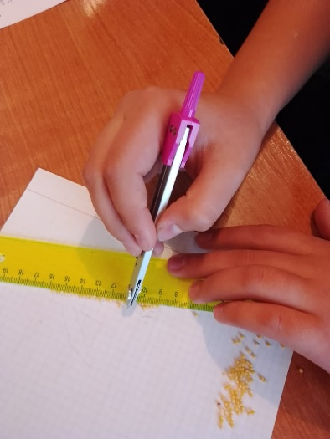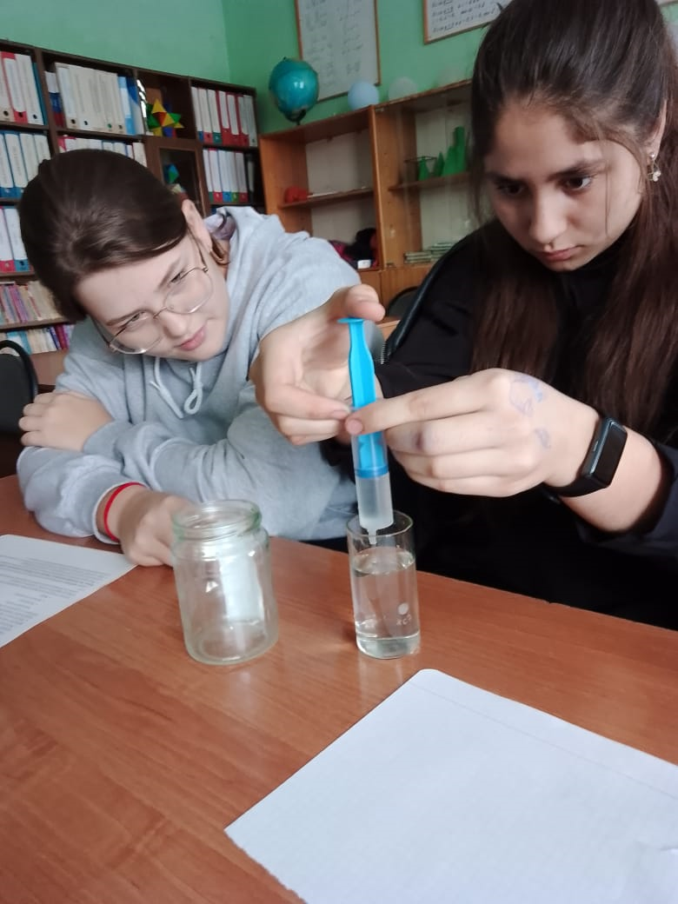

18 октября 2023 года в объединении «Занимательная физика» прошло соревнование экологической направленности «Береги энергию!».

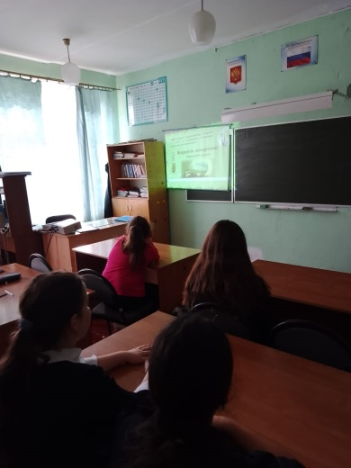

Обучающиеся 6-7 классов продолжают пополнять копилку занимателных опытов.

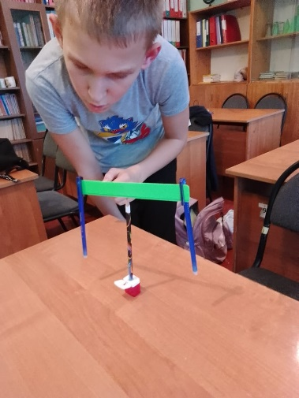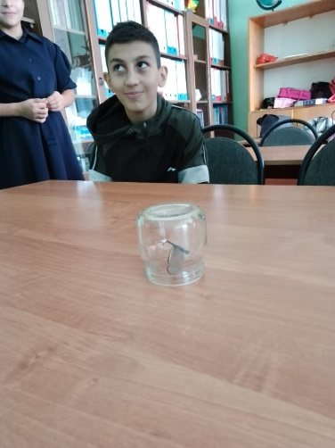

На занятиях по робототехнике школьники знакомятся с роботом-манипулятором.

